目 录
摘 要 1
ABSTRACT 2
第1章 绪论 3
1.1 研究背景 3
1.2 研究现状 3
1.2.1 国外现状 3
1.2.2 国内现状 4
1.3 论文组织结构 4
第2章 系统开发相关技术 5
2.1 MySQL数据库 5
2.2 Spring Boot框架 5
2.3 Bootstrap框架 6
第3章 系统需求分析 7
3.1 功能性需求 7
3.2 非功能性需求 7
第4章 系统设计与实现 9
4.1 总体框架设计 9
4.1.1 前端框架设计 11
4.1.2 后端框架设计 11
4.2 系统功能模块设计 12
4.2.1 前端功能模块设计 12
4.2.2 后端功能模块设计 13
4.3 系统数据库设计 14
4.3.1 数据库E-R图设计 14
4.4 前台功能模块实现 16
4.4.1 登录注册模块 16
4.4.2 发布商品模块 16
4.4.3 求购商品模块 17
4.4.4 举报模块 17
4.4.5 评论模块 17
4.5 后台功能模块实现 18
4.5.1 系统设置模块 18
4.5.2 物品管理模块 18
4.5.3 学生管理模块 18
4.5.4 评论举报管理模块 19
4.5.5 新闻公告模块 19
第5章 系统测试 20
5.1 测试方案 20
5.2 测试用例 20
5.2.1 发布商品测试 20
5.2.2 求购商品测试 21
5.2.3 登录测试 21
第6章 总结 22
参考文献 23
致 谢 25

摘 要
由于市场经济高速发展,购买渠道的多元化,特别是对于在校大学生, 消费日益增加，大量物品被闲置，而大部分院校现阶段缺乏正规的闲置物品交易平台来鼓励学校学生开展实物交换活动。本文意在建立校园闲置物品交易平台,进行物资的循环使用。
本系统主要使用Java语言，采用MySQL数据库，Spring Boot框架，对系统进行开发与配置。系统主要采用前后端分离模式，前端主要包含登录注册、求购商品、发布商品、论坛、评论等核心管理模块。后端则主要包含系统设置、物品管理、学生管理、评论管理、日志管理、新闻公告等核心管理模块。通过此模式不同属性的用户可在系统中进行对应操作。

关键词：Java；Spring Boot；闲置物品；MySQL

ABSTRACT
Due to the rapid development of market economy, the diversification of purchase channels, especially for college students, the consumption is increasing day by day, a large number of goods are idle, and most colleges and universities currently lack a formal idle goods trading platform to encourage school students to carry out physical exchange activities.This article aims to establish an idle goods trading platform on campus for the recycling of materials.
The system mainly uses Java language, using MySQL database and Spring Boot framework to develop and configure the system.The system mainly adopts the separation mode of front and rear end. The front end mainly includes five core management modules: login and registration, purchasing goods, publishing goods, reporting and commenting.The back end mainly includes six core management modules: system setting, item management, student management, comment management, report management and news announcement.Users with different attributes in this mode can perform corresponding operations in the system.

Key words: Java; Spring Boot; Idle goods; MySQL

第1章 绪论

1.1 研究背景
在国家倡导节能减排背景下，节俭消费理念已逐渐成为人们生活的主流观念^{[1]}。特别是在现阶段，国家发展仍是以经济建设为核心，所以在保障经济发展的前提下，对社会对环境保持友好的态度下，协调好人类与环境的共同发展，让未来的环境晴空万里，山清水秀。身处这个社会，这需要全人类共同努力，特别是对于大学生，担任着全社会的先锋角色，必须在这个国家复兴的时代，体现出新青年的责任与担当。
对于闲置物品的处理，很多家庭都是卖给废弃回收站或者不处理，但是由于人口基数大，这是一个非常严重的问题。在大学校园中，学生闲置旧物不仅包括一些日常的生活用品，还包括杂志书籍等可回收的物品^{[2]}。特别是对于大学生来说，生活用品的更新换代相比于其他人更加迅速。所以号召国民养成对闲置物品的回收利用是有必要的。学生们对于旧物处理大多方式都低价甩卖，转赠师弟师妹或者闲置在学校不管^{[3]}。如果没有一个合适的处理方式，这些闲置物品不仅对环境的影响是相当大，还会养成大手大脚，挥霍无度的习惯，中国传统优秀文化就是勤俭节约，如果不能保证青年有此美德，那么这对于青年以及所在家庭甚至是国家都会有非常恶劣的影响，所以建立一个可信度高、方便交易、回收价值真实的平台，顺应时代发展所带来的改变，让闲置物品重新捡起应有的价值。

1.2 研究现状

1.2.1 国外现状
据法国的研究所统计，在2010年时，每年被丢弃损坏的废旧物品大概有40亿左右^{[4]}。根据这组数据有此可见，法国在环保意识和对于闲置物品的处理方式的重视度很低。在美国，垃圾的分类就没有日本分那么细^{[5]}。所以相比较与日本来说，美国的闲置物品会比较多，对环境的影响较大。在泰国，电子废弃物回收利用的潜在价值可达到9000万铢以上^{[6]}。各个国家都有不同的状况，但是国外相关组织机构已经根据这种情况，开始颁发相关政策，建立完整全面的分类制度，让可回收产品发挥余热，利用剩余价值，避免造成环境污染，经济浪费，让闲置物品可以重新利用起来。

1.2.2 国内现状
在互联网高速发展之前，在90年代中期，我国出现了“循环经济”这一术语^{[7]}。此外，随着政府对二手交易市场越来越重视，二手商品交易的行业标准将更统一，信息更透明，服务更完善。循环经济是一种将物质循环闭合以提高环境绩效的伞形概念^{[8]}。这一词语在社会人类的发展上起着至关重要的重要。对于闲置物品的处理，常常是进行搁置或赠予他人，很少有人去跳蚤市场进行处理售卖。但是在如今这个电商快速发展的时代，曾经传统的二手线下市场已经无法满足需求,其价格的不稳定,产品的质量问题无法得到保障,以及需要面对面的挑选,过程比较复杂。但是现如今二手平台非常多,例如闲鱼、瓜子二手车直卖网、转转（二手闲置交易APP）等占据着市场大量份额。特别是对闲鱼来说，二手交易平台闲鱼的独家使用率已达到64.1%^{[9]}。可以说是闲置物品交易平台的龙头老大。这些平台是适合大众使用，但并不完美契合大学生的需求。而现有校园二手平台，例如校一校平台，满足基本需求，但是用户交互性太差，界面不美观，以及广告给用户带来的不必要的烦恼。

1.3 论文组织结构
本文的组织结构如下。
第一章为绪论。通过在附近校园的问卷调查与参考国内外文献介绍了校园闲置物品交易平台的研究背景，研究现状以及论文组织结构，以此对设计初步了解。
第二章为系统开发相关技术。确定系统开发相关技术，以MySQL数据库、Spring Boot框架、Bootstrap框架为核心，从而进行系统开发。
第三章为系统需求分析。通过功能性需求和非功能性需求，为功能设计打下基础。
第四章为系统设计与实现。此章节就是对系统和数据库进行设计，进行系统的开发，并进行相关功能的实现。
第五章为系统测试。在系统已经设计完成，就是需要检验系统功能是否出现漏洞，此章节就是进行系统测试，用黑盒测试的方法设计测试用例对系统主要功能做出测试。
第六章为总结。系统开发已经完成，也已经做出系统测试，此章就是对整个系统的设计实现及测试做出一个总结。

第2章 系统开发相关技术

2.1 MySQL数据库
MySQL 数据库是由瑞典MySQL AB公司开发，它的使用在众多关系数据库中是最为广泛^{[10]}。在成本方面，MySQL相对于其他数据库便宜。而且MySQL是开源数据库管理系统^{[11]}。MySQL数据库的特点是：事务安全、按需可扩展性、高可用性、高可靠性、快速启动功能。可以根据这些特点，更好的管理数据，处理成千上万条数据信息记录，使数据安全性和连接的稳定性可以得到保障。MySQL的主要目标是快速、健壮和易用^{[12]}。在实际使用中是非常便利的，只需部署数据库所需要的环境，在数据库可视化软件的配合下搭建出数据库，设计建立合适的表，并填入需要设计的字段，符合要求的数据库就可以设计出来。这样的优点是既可以节省设计所需要的时间，同时可以在数据库可视化软件上方便快捷的查看数据库内容，其中数据内容会在数据库当中得到安全合适的储存空间，不必担心造成数据丢失，数据紊乱的情况。

2.2 Spring Boot框架
基础的Spring开发框架，依据控制反转设计思想实现依赖关系的第三方转接，通过外部调节系统注入依赖对象进行关联，同时结合切面编程思想，在业务代码关键位置定义横向扩展的相关节点，节点处抛出逻辑执行权，使得共用操作远离业务代码，转移到增强方法中进一步进行逻辑核查，最终降低功能代码之间耦合性差异，实现共用性操作逻辑一体化封装。Spring Boot的核心思想就是约定大于配置^{[13]}。Spring Boot帮助开发人员在默认情况下进行许多配置，从而减轻开发人员繁琐的添加依赖的负担。只需要加入Spring Boot内置的针对第三方框架的“起步依赖”，即内置的Jar包即可，而不再需要编写大量的样板代码、注释跟XML配置^{[14]}。在上述过程中，Bean的创建和注入以及其他模块的整合依赖XML配置，在项目规模扩大后大量配置会拖慢进度。Spring Boot有几个核心功能帮助及时掌握工程运行状态,并快速完成配置过程^{[15]}。两者完美契合，比较方便简单的进行平台的开发，不必担心因配置方面的问题造成平台开发上的问题。Spring Boot工作原理如图2-1所示。
开始
收集各种条件和回调接口
例如，ApplicationContextIntializer
ApplicationListener
创建并准备
Environment
创建并初始化
ApplicationContext例如，设置Environment，加载配置等
refresh
ApplicationContext
完成最终程序启动
结束
通告started（）
通告environmentPrepare（）
- 通告contextPrepared（）
- 通告contextLoaded（）
- 执行CommanadLineRunner
- 通告finished（）
图 2-1 Spring boot工作原理图

2.3 VUE3框架
Vue 是一款用于构建用户界面的 JavaScript 框架。它基于标准 HTML、CSS 和 JavaScript 构建，并提供了一套声明式的、组件化的编程模型，帮助你高效地开发用户界面。无论是简单还是复杂的界面，Vue 都可以胜任。

第3章 系统需求分析

3.1 功能性需求
功能性需求就是分析用户在校园闲置物品交易平台所必不可少的功能，一个良好的系统就必须拥有比较全面的功能。而校园闲置物品交易平台用户在前端主要的操作有注册、登录、评论、举报、发布商品、求购商品等功能，系统需实现此类功能以此来满足用户对系统的基本需求。而对于管理员来说，由于需维护整个系统和管理数据库、用户等之间的关系，所以设计较多功能以此来辅助管理员对整个系统平台的维护和管理，这样系统才能有条不紊的运行。同时对于数据库来说必须建立足够的表来对前台和后台的功能操作提供数据支持。
      - 注册。用户访问校园闲置物品交易平台时，如果没有登录，只能浏览商品信息，如果想要体验更完全的功能必须先登录或注册，在注册页面注册时，会先验证注册的用户名是否重复，如果重复就要换一个用户名，在点击提交时，会先验证表单填写是否完整，然后在检查相关信息的格式是否填写错误，最后再提交。
      - 登录。用户输入正确用户名和密码登录网站，进而浏览主页面。
      - 发布商品。用户有闲置物品想要进行交易处理的时候，可以运用此功能，进入跳转页面，填写相应信息，发布自己的闲置物品。
      - 举报评论。用户登录后可以点击想要查看的商品，点击后会显示商品的信息，用户感觉这个商品有一些违规信息，可以选择举报或评论，并填写合适的理由。
      - 求购商品。当用户在网站的主页面上没有找到自己需要的商品时，可以运用此功能，进入跳转页面，填写相应信息，发布自己所求购的闲置物品，当有用户正好有此闲置物品就会主动联系。

3.2 非功能性需求
校园闲置物品交易平台强调的就是交易二字，特别是在某些黑客眼里，掌握用户的数据信息就可以创造巨大利益，所以对于开发系统来说，其安全性就是最关键的，必须保证用户的隐私不被窃取，避免造成财产和信息的损失。例如登录注册时可以采用密码加密的方式，防止因剽窃账号与密码造成用户账号及金钱的损失。这样可以使用户对系统保持信任，增强系统的存活率。
由于校园闲置物品交易平台主要的使用群体是在校大学生，所以系统需为页面简洁、功能便利、操作比较轻松，方便大学生使用。但与此同时，系统的性能也不能忽略。通过技术更新，提高系统的处理性能，减少页面加载、跳转与响应时间。特别是在购物节优惠期等时间，在线用户增多，造成网页卡顿以及系统崩溃，也会造成用户的使用体验差，所以需要增强系统的并发处理能力，以及系统的防干扰能力。
考虑系统的二次开发，特别是在如今这个物品大爆炸的时代，各种创新型物品层出不穷，而本系统现如今的物品分类是有限的，要想系统长久的适应于社会，必须进行更新与维护。而且要根据用户实时的意见修改系统，防止因功能的不及时更新造成用户的丢失，丧失用户对系统的信任度和满意度。同时，将每一次更新公告发布在新闻公告上，让用户可以及时的了解新版本。

第4章 系统设计与实现

4.1 总体框架设计
校园闲置物品交易平台使用了相对方便的B/S架构模式，这是目前为止最适合本系统的架构，在此基础上运用Springboot框架，整合MySQL、Bootstrap等技术，只需简单的项目配置，即可进行开发。经过分析可得，系统需要进行前后端分离的模式，以便不同的角色应用此系统。其活动图详细情形见图4-1所示。

登录
输入用户名和密码
系统验证成功
系统验证失败
后端界面
登入系统
前端界面
用户
管理员
浏览
发布
求购
举报
评论
联系商家确立订单
系统设置
物品管理
学生管理
评论管理
举报管理
新闻公告
图 4-1 系统活动图
校园闲置物品交易平台顶层数据流图将输出和输入的数据流作为为系统平台的输入和输出数据，表明校园闲置物品交易平台的范围，以及与系统平台的数据交换关系。管理员登入系统之后，通过向系统发送请求，对系统进行对应操作。用户输入用户信息进行登录验证以及操作请求也可以对系统进行访问，而校园闲置物品交易平台可以将系统管理员发布的公告向用户进行推送，用户可以进行查阅。系统顶层数据流图详细情形如图4-2所示。
校园闲置物品交易平台
管理员
用户
管理请求
系统通知
操作请求
用户信息
图 4-2 顶层数据流图
0层数据流图的作用在于更详细的表述系统与数据表之间的联系。管理员通过向系统发送请求进行系统管理，在此期间系统从数据库中获取数据来配合管理员进行的系统的操作。而用户从数据信息表中接收数据信息，进行查阅以及修改个人信息，还会将用户提交的其余操作请求提交给管理中心并储存在数据库当中，还会从数据信息表中获取的系统通知显示给用户，用户和数据信息是在安全的情况进行连接以及双向获取和存储。如果数据没有正常获取显示，将会导致管理员或者用户的操作无效，也会在页面显示部分显示空白等情况。0层数据流图详细情形如图4-3所示。
用户管理
管理员
用户
管理请求
系统通知
操作请求
用户信息
系统管理
数据信息
图 4-3 0层数据流图

4.1.1 前端框架设计
系统的前端就是让用户进行体验使用的，在经过Bootstrap的页面布局与渲染下，将文字、图片等内容信息呈现给用户，设计成简洁大方的网站，让系统对于用户来说具有良好的交互体验。在符合系统规定情况下，用户可以注册账号在此页面上进行挑选闲置物品，通过相关交流并达成交易。主要包括登录注册功能，求购商品功能，发布商品功能，功能，评论功能和管理个人信息等功能来服务用户进行良好的交易。系统用户结构功能图如图4-4所示。
前端（用户）
发布商品
注册与登录
求购商品
论坛
评论
图 4-4 用户结构图

4.1.2 后端框架设计
后端主要是提供给管理员进行使用，通过用户、管理、权限之间的联系与差异，让管理员可以在后端就收从前端传输的数据，然后通过对数据信息的处理，改变在数据库可视化工具和前端页面中的UI显示。管理员对系统进行更新与维护，保证平台的稳定与性能。校园闲置物品交易平台管理员是在后台进行操作与系统发生交互的，管理员主要是对数据库的数据表进行操作，管理员模块主要包括系统设置功能、物品管理功能、学生管理功能、评论管理功能、举报管理功能、新闻公告等功能。这些功能通过轻度耦合的方式建立起关联关系，保障系统正常服务用户学生使用。系统管理员结构功能图如图4-5所示。
后端(管理员)
系统设置
物品管理
评论管理
网站设置
新闻公告
菜单管理
学生列表
公告列表
角色管理
用户管理
日志管理
数据备份
学生管理
分类管理
物品管理
求购管理
评论列表
菜单管理
友情链接
举报管理
举报列表
图 4-5 管理员结构图

4.2 系统功能模块设计

4.2.1 前端功能模块设计
      - 登录注册功能模块。用户在浏览器进入系统的主界面，此时除可以浏览观看已发布的商品，所以要想有下一步的操作必须注册账号进行登录，如果信息输入不全或有误则会有相对应的提示，必须填写完整修改无误之后才可以进行注册。注册成功之后就会在数据库表中填写所输入的正确信息，然后根据相应的权限进行页面跳转进入对应的页面，从而使用户进行下一步的操作，所以注册登录是进入系统的前提条件。
      - 发布商品功能模块。用户有闲置物品想要进行交易处理的时候，可以进入发布商品页面。此页面就是让用户处理手中的闲置物品，当有想要购买此商品的用户在主页看见发布的信息可以进行联系，从而达成交易。在发布商品模块中，用户可以通过对商品的真实图片的写实外加客观的描述，以及合理的价格吸引其他用户的注意力，让其他用户产生购买的欲望从而使自己手中的物品可以促销出去，做到真正互惠互利，让闲置物品可以循环利用。
      - 举报功能模块。为了保障用户有个良好的交易体验，当在主页发现已发布的商品有违规，已登录的用户只需点击“举报”即可进行举报，经管理员核实，进行下架处理。此功能模块在系统的存在是有重大意义的，一个系统的存在必须是合规合法，保障用户利益，如果全由发布者的描述，很难保持真实客观的表达，而举报功能的实现就是让其引起管理员的注意，对商品及时下架，以免产生不利影响。
      - 求购商品功能模块。当用户在网站的主页面上没有找到自己需要的商品时，可以根据页面所提示内容，在此模块上发布求购信息，经管理员审核成功，将之发布，发布成功之后将信息记录在数据库内，这样拥有此商品的用户看见发布的信息可以进行联系，从而达成交易。此功能就是相当于求助信息，通过此功能可以得到商品主页没有发布，用户又需求的商品。
      - 评论功能模块。通过用户精心的评论可以提高商品的价值，拥有高评论的商品不仅可以使用户更加细致的了解商品的功能，还会提高其他用户的兴趣，获得更多用户关注，从而导致商品的促销，而且也会增加用户对此系统的粘性。当然除此之外，还要控制恶意评价，防止因其他用户的不实言论对商品以及系统造成不良影响，所以管理员应及时处理做到公平公正。

4.2.2 后端功能模块设计
      - 系统设置功能模块。主要就是对系统、菜单、用户、还有数据库中的数据，产生的日志进行的管理，可以说此模块涉及到了系统的核心，没有此设计，系统将管理起来极其复杂。超级管理员可以在此模块上对系统的后台进行修改，以及添加普通管理员及任意权利的管理员，将权利下放，减缓压力。同时还可以观看日志，以及对系统数据的备份、删除以及还原等操作。
      - 物品管理功能模块。包含了分类管理、物品管理等功能。拥有此权限的管理员可以对系统主页商品的分类做出更改，便于商品的更新换代，让系统与时俱进。物品管理则是对所上架的商品进行增删改查、推荐等功能，防止商品发生已售出仍在架的情况。求购物品则是对用户所求购的商品进行管理，防止用户发布违规求购、和已经购入但求购信息依旧存在，造成系统数据的冗余，给用户造成不良影响，从而降低用户对整个系统的满意度。
      - 学生管理功能模块。主要就是对注册的用户也就是学生进行管理。管理员可以根据实时状况对已经注册的学生用户的账号进行相对应的操作，对于忘记密码的用户可告知管理员进行密码查找，从而找回账号。但是管理员也应及时处理，以免因账号问题处理的不及时造成用户的反感。同时对于注册用户较多，查找不便的情况，还可以应用搜索框精确查找。除此之外，此功能也能删除冻结一些违规账号，避免一些别有用心的用户给系统造成恶劣的影响。
      - 评论管理功能模块。包含了评论列表。作为系统的管理员有权将一些违规和老旧的评论进行删除操作，避免因一些人胡言乱语影响到了整个系统适用人群，造成用户的流失。当用户增多就会造成评论较多，如果出现查找某条评论很困难的情况，还可以应用搜索框快捷查找，这样可以快速的查找所需的评论。
      - 举报管理功能模块。主要就是对于商品的举报，存在于系统之中的商品并不都是符合规定的，总会有一些“漏网之鱼”会存在于系统之中，在管理员没有及时发现之时，就需要用户的举报提醒管理员此商品存在违规信息，在管理员经核实处理之后可以运用删除功能将其删除。此功能的存在目的就是让用户远离一些不符合规定的商品，避免上当受骗，对系统的声誉造成影响。同时对于举报较多，查找不便的情况，还可以应用搜索框快捷查找。
      - 新闻公告功能模块。主要就是发布公告列表。管理员可以在此添加、编辑、删除一些规则，也可以将系统更新公告发布与此，此功能处理系统更新可能会造成用户短时间的不适应的问题，以便用户参考，与此同时，将此公告陈列到系统较为突出的地方，以便用户可以第一眼看到。管理员对此拥有同时对于公告较多，查找不便的情况，还可以应用搜索框快捷查找。

4.3 系统数据库设计

4.3.1 数据库E-R图设计
数据库设计就是把面向对象的方法和数据库联合一起，能够对数据库简单的分析，方便数据库开发人员与用户之间的沟通。合理的实体图能够有效的帮助开发者理清设计思路，快速构建项目。校园闲置物品交易平台设计主要的实体就是用户、管理员、商品、公告、评论等实体。各实体之间通过联系共同组成数据库，其中一个用户可以发布多条评论属于一对多关系，管理员发布公告、用户查看公告、用户添加商品、管理员审核商品和用户和管理员之间都是属于多对多关系。校园闲置物品交易平台总体E-R图详细情形如图4-6所示。
用户
商品
公告
评论
管理员
添加
审核
查看
发布
封禁/解封
发布评论
id
评论内容
回复内容
商品id
用户id
id
内容
名称
留言
推荐
分类
购入价格
出售价格
id
账号
密码
年级
电话
qq
学校
id
账号
密码
电话
邮箱
id
标题
内容
n
m
m
n
n
m
n
m
1
n
n
m
图 4-6 数据库E-R图

4.4 前台功能模块实现

4.4.1 登录注册模块
登录功能的实现，打开系统之后进入登录界面，输入数据库对应的用户名实现登录。登录成功之后进入到系统主界面，然后可以进行相关功能性操作。校园闲置物品交易平台登录注册功能具体详情如图4-7所示。
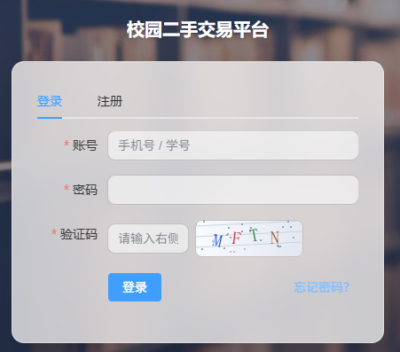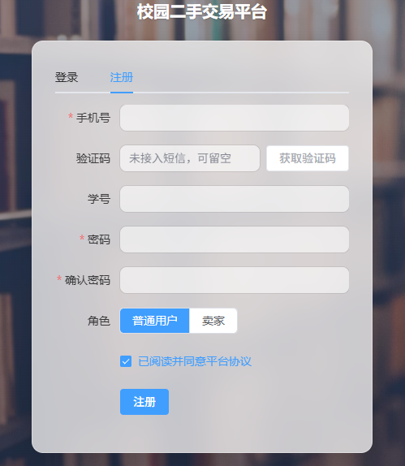
图 4-7 登录注册图

4.4.2 发布商品模块
发布商品功能模块的实现，用户根据系统提示填写相关信息，正确无误之后，点击发布即可发布商品。页面具体详情如图4-8所示。
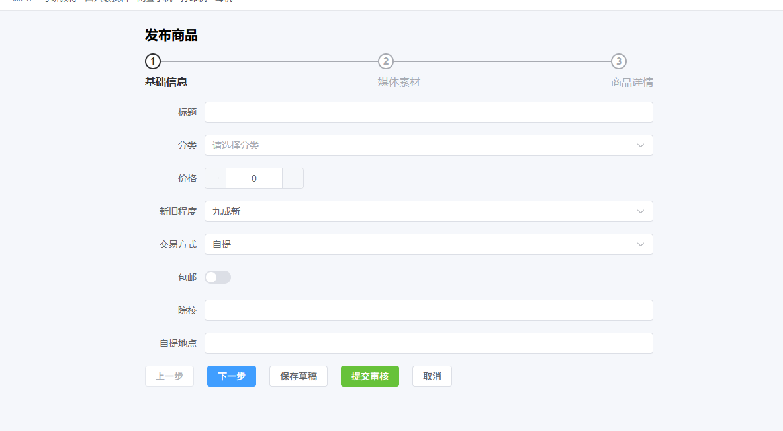
图 4-8 发布商品图

4.4.3 论坛模块
论坛模块主要用来让用户在论坛讨论所需物品、宣传商品、沟通等。论坛发布页面如图4-9所示。
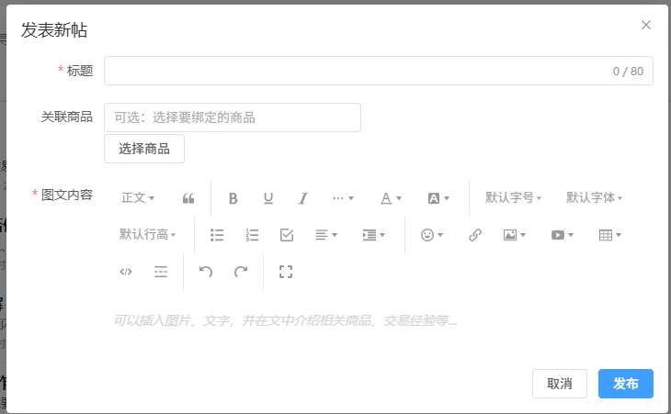
图 4-9 论坛发布图

4.4.4 商品展示模块
用户想要什么商品可以在全部商品页进行筛选，并找出自己感兴趣的商品查看并下单。全部商品页面如图4-10所示。
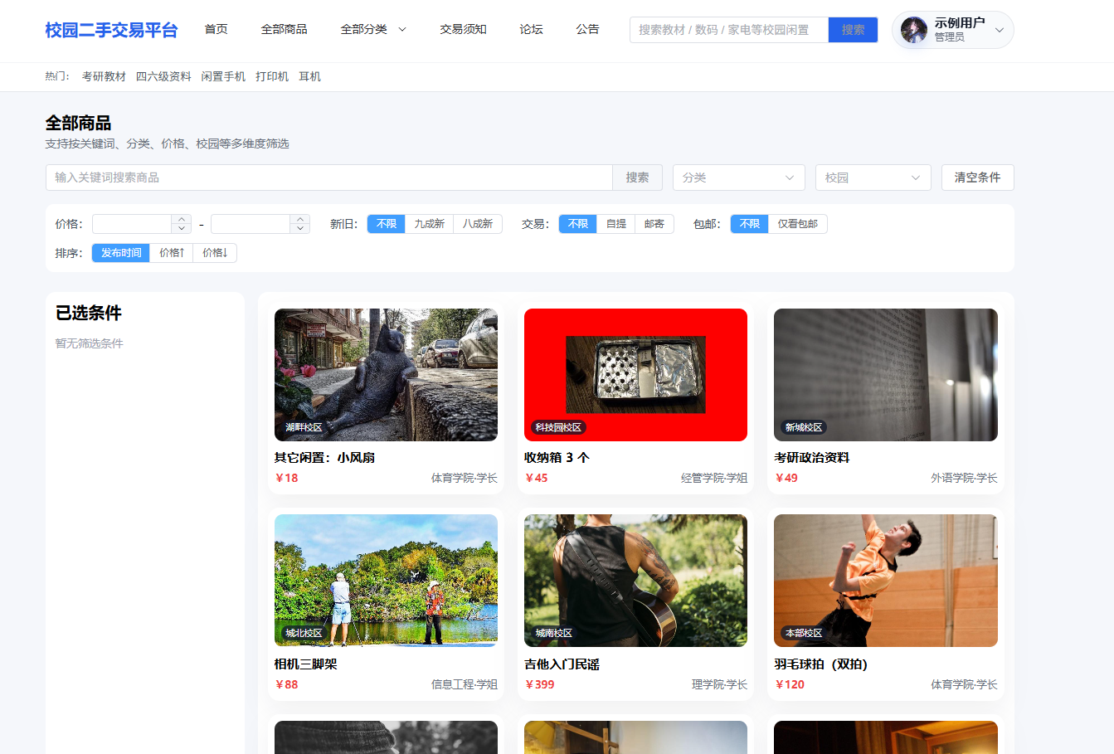
图 4-10 全部商品图

4.4.5 新闻公告模块
用户可以在公告模块查看系统最新更新，系统最新规则等信息。公告页面如图4-11所示。
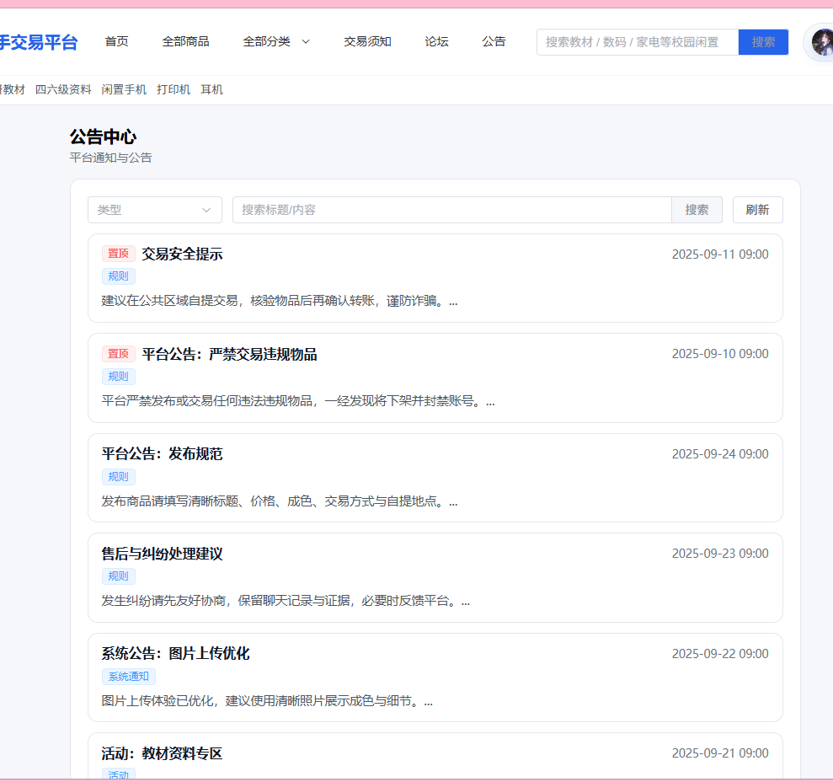
图 4-11 图

4.5 后台功能模块实现

4.5.1 系统设置模块
系统设置模块是校园闲置物品交易平台的核心之一。管理员可以通过此功能模块对系统的整个布局，整个设置做出一定的修改。系统设置图如图4-12所示。
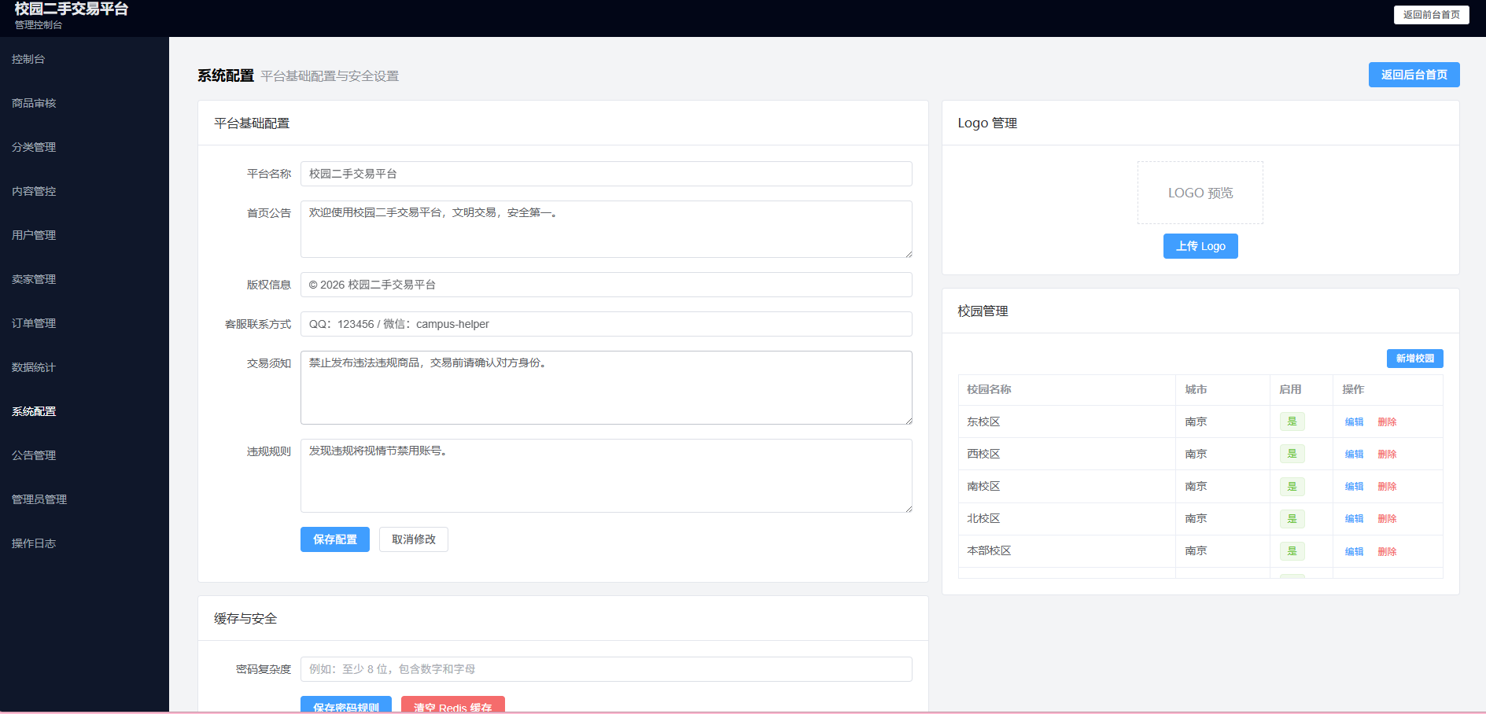
图 4-12 系统设置图

4.5.2 物品管理模块
在物品管理模块中管理员可以对在架的商品进行处理，让一些不符合规定的商品进行下架操作，对一些较好的商品进行推荐，使用户可以有一个良好的挑选物品的体验。物品管理图详细情形如图4-13所示。
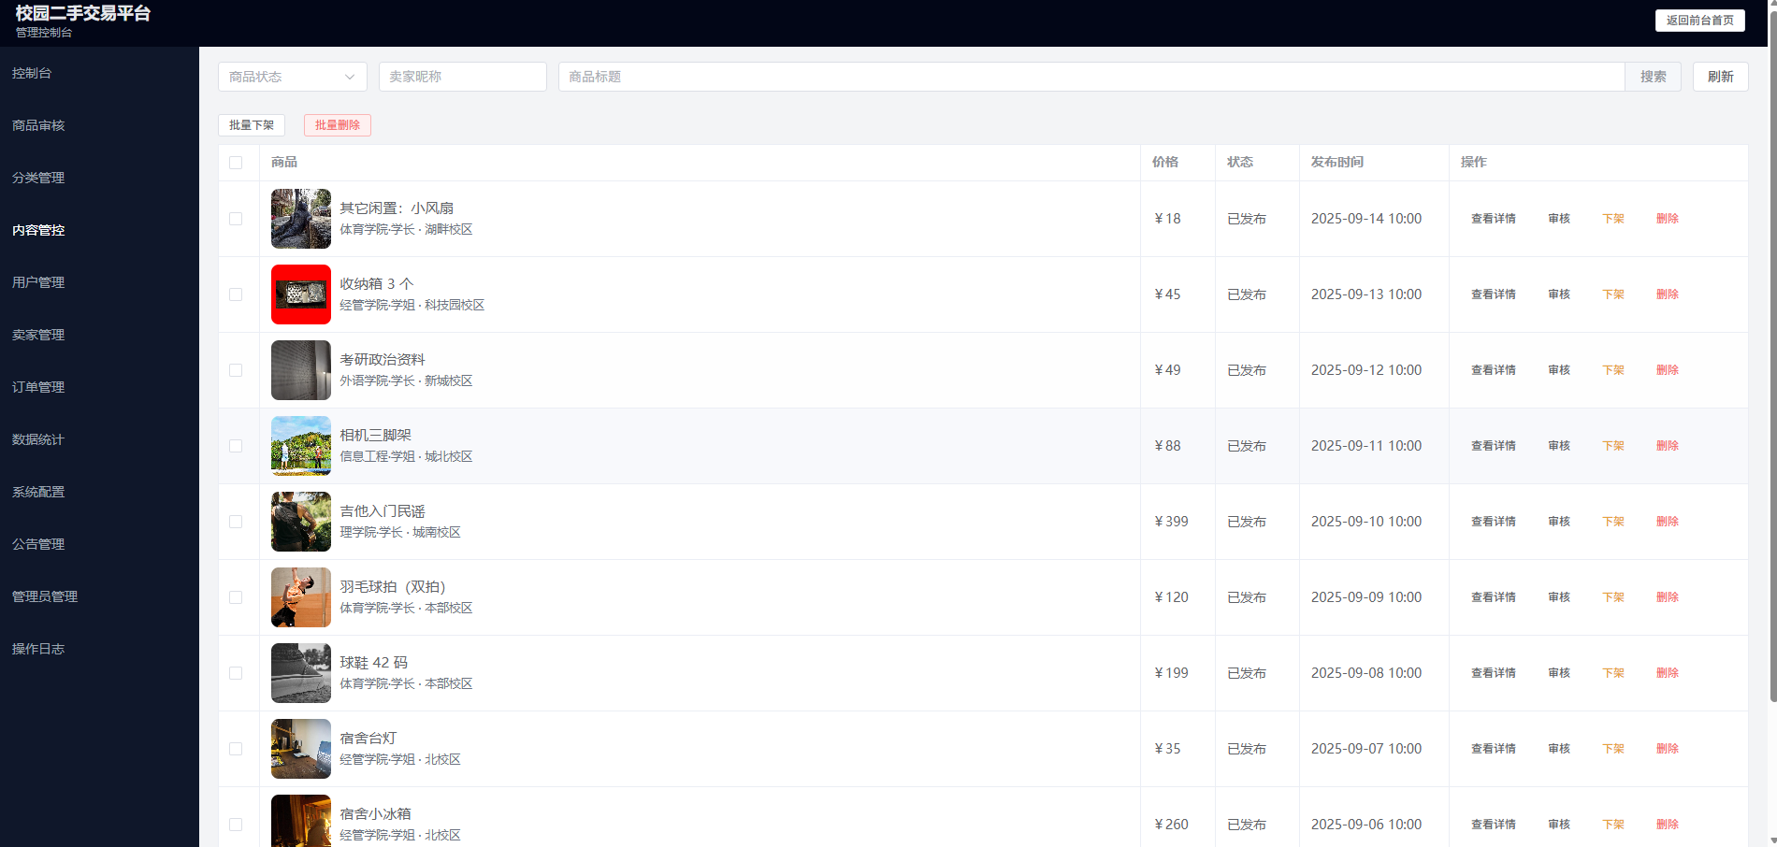
图 4-13 物品管理图

4.5.3 学生管理模块
在学生管理模块中管理员可以对用户的账号进行冻结、激活、删除等操作，但是管理员并没有权限对用户的个人信息作出修改。学生管理图详细情形如图4-14所示。
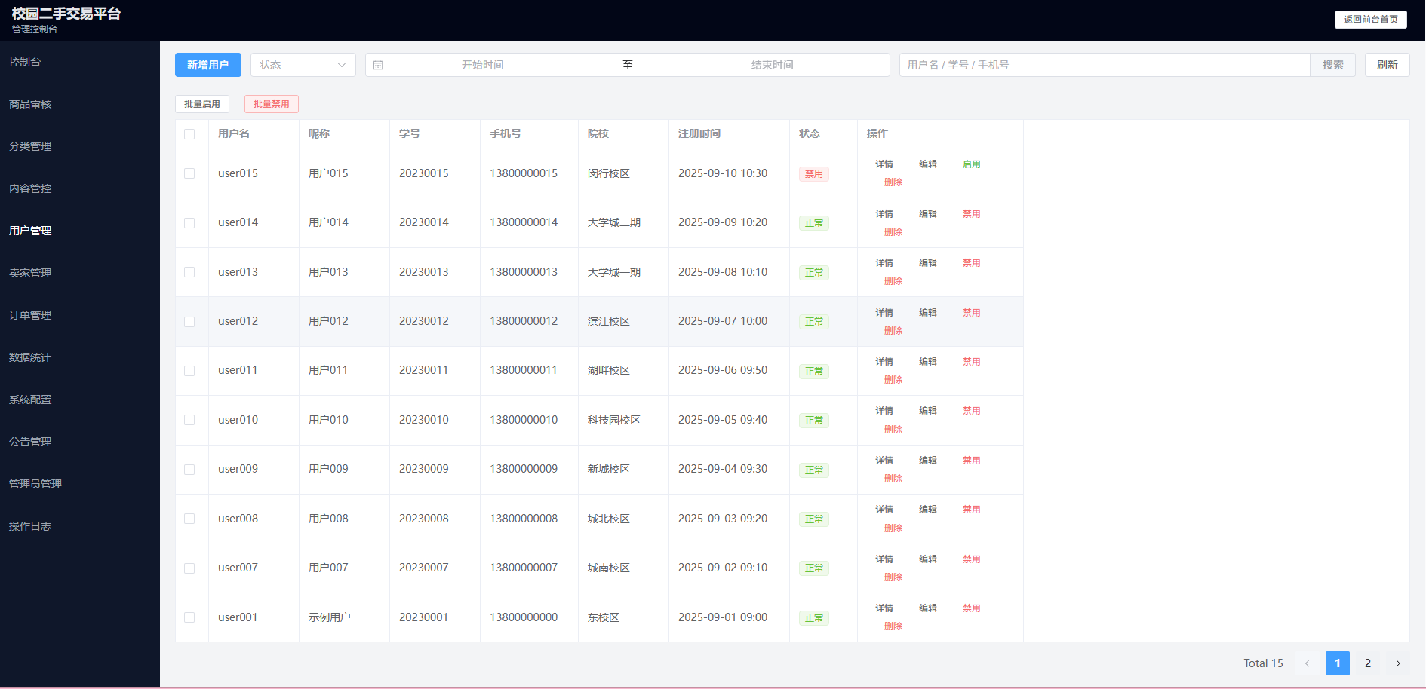
图 4-14 学生管理图

4.5.4 新闻公告管理模块
在新闻公告模块中管理员可以发布公告，也可以对已经发布的公告进行添加、编辑、删除处理。新闻公告图详细情形如图4-15所示。
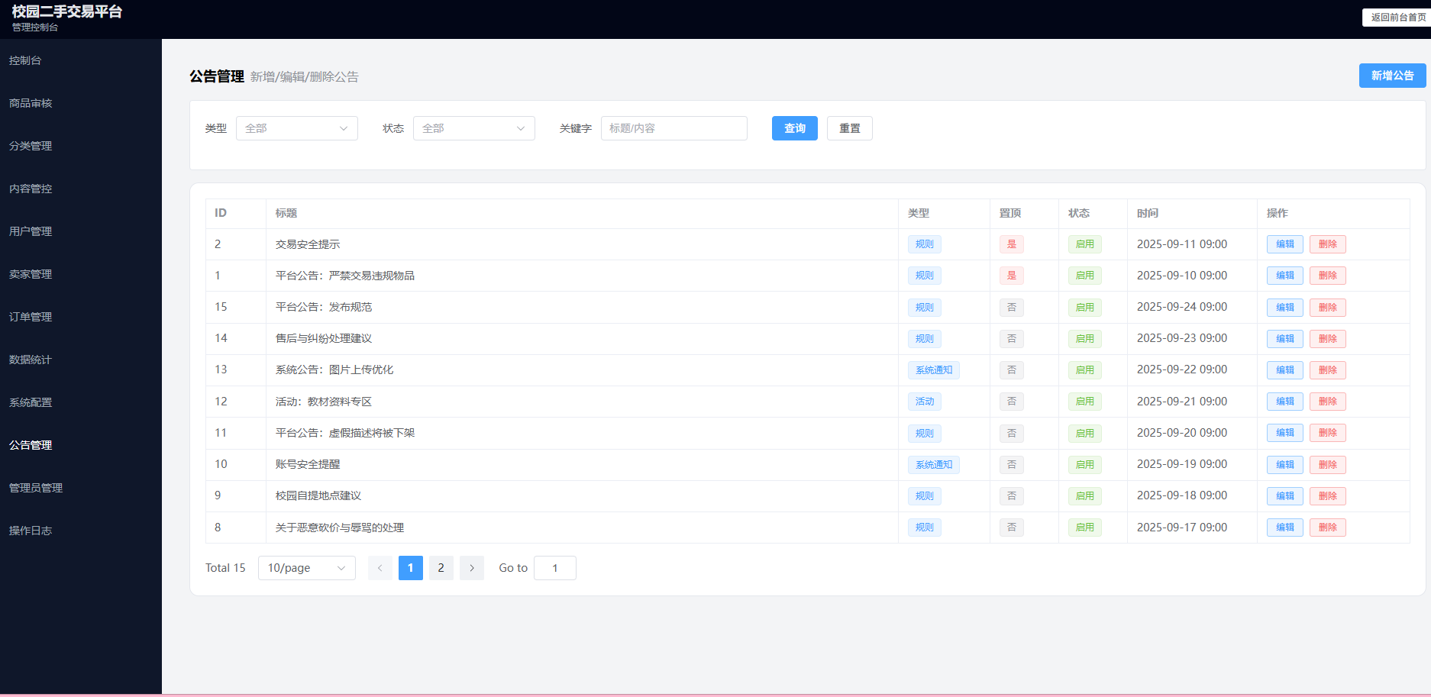
图 4-15 新闻公告图

第5章 系统测试

5.1 测试方案
系统测试是对于系统的梳理与检验。在系统测试中黑盒测试和白盒测试是比较符合主流使用。黑盒测试思想上针对功能，检测过程体现在接口。传入不同类型的参数值，根据返回结果是否符合预期来验证功能是否通过测试，不解析代码实现细节。而白盒测试恰恰相反，测试用例基于软件逻辑判断所产生的运行路径而设计，通过枚举路径，测试是否能够完成正常的流程结转来判断功能是否符合预期说明，这种思想使得白盒测试更加注重针对源代码进行分析和结构测试。本次系统测试以黑盒测试为主，通过设计测试用例对系统部分功能进行测试。

5.2 测试用例

5.2.1 发布商品测试
发布商品测试。通过测试输入发布商品的信息的完整性来测试此功能是否能够正常运行。上传图片正确填写其余各项信息则发布成功，不上传图片正确填写其余各项信息则无法发布，上传图片错误填写其余各项信息则发布失败，测试无误则表示功能设计成功，反之则失败需进行重新修改。具体情况如表5-1发布商品测试表所示。
表 5-1 发布商品测试表
序号 | 输入 | 操作说明 | 预期结果 | 测试结果
1 | 上传图片  正确填写其余各项信息 | 点击“马上发布按钮” | 发布成功 | 发布成功
2 | 不上传图片  正确填写其余各项信息 | 点击“马上发布按钮” | 发布失败 | 发布失败
3 | 不上传图片  错误填写其余各项信息 | 点击“马上发布按钮” | 发布失败 | 发布失败

5.2.2 求购商品测试
求购商品测试。通过测试输入求购商品的信息的正确性来测试此功能是否能够正常运行。正确填写商品详情，其余各项也正确填写，则发布成功。反之，错误填写商品详情，则发布失败。而错误填写商品详情，其余各项也错误填写，也发布失败。具体情况如表5-2求购商品测试表所示。
表 5-2 求购商品测试表
序号 | 输入 | 操作说明 | 预期结果 | 测试结果
1 | 正确填写商品详情正确填写其余各项信息 | 点击“马上发布按钮” | 发布成功 | 发布成功
2 | 错误填写商品详情正确填写其余各项信息 | 点击“马上发布按钮” | 发布失败 | 发布失败
3 | 错误填写商品详情错误填写其余各项信息 | 点击“马上发布按钮” | 发布失败 | 发布失败

5.2.3 登录测试
用户登录测试。对已经注册的用户登录功能的测试，通过对用户名和密码的修改来测试此功能，来验证输入不同的信息登录功能是否可以正常运行。根据测试结果来判断登录功能是否实现，测试无误则表示功能设计成功，反之则失败需进行重新修改。具体情况如表5-3登录测试表所示。
表 5-3 登录测试表
序号 | 输入 | 操作说明 | 预期结果 | 测试结果
1 | 用户名匹配  密码匹配 | 点击“登录按钮” | 登录成功 | 登录成功
2 | 用户名不匹配  密码不匹配 | 点击“登录按钮” | 登录失败 | 登录失败

第6章 总结
通过一定数量对在校大学生的问卷调查，结合当前社会背景，制作出了系统分析，总结出如何建立校园闲置物品交易平台，建立一个良好的系统。系统通过B/S架构使前后端进行分离，用户和管理员通过分配相对应的账号密码进入不同的网页。前端页面简洁美观，在保证用户功能齐全的情况下，界面设计颇具新颖，让用户看起来更加舒服。后端页面功能齐全，管理员可以通过在后端网页的功能设计处理前端用户的需求与应用操作。在此基础上，保证每一个前端上的功能都可以在后端有相对应的管理模块。对于其中的模块，特别是评论模块可以让用户得到很大的帮助，根据不同用户的在线评论，让用户识别卖家的可信度与商品的真实性，尽可能的不至于上当受骗。
校园闲置物品交易平台的开发，加大了校园之间闲置物品的二次利用，在资源上得到了重复的利用，也对环境保护做出积极影响。回顾整个的开发过程中，虽然在做了用户调查之后，系统对于用户的需求方面基本完成，但是随着智能化的不断发展，但总还是会有别的需求未考虑入内，使用者会不断提高需求，所以某些模块的功能需要优化，需要进一步扩展。例如此次系统中所售卖的商品是商家自行上传而并没有审核，一些卖家可能会以假乱真，所以商品的客观真实性是系统所需要完善的。还有在用户注册时，未能做到一人一号的情况，所以要防止一些违反系统规定的用户进行二次注册。此次开发，让我对系统设计的主流技术得到了崭新的认识，开拓了思维，并对以往所学知识进行了查漏补缺，对未来的学习方向有了更进一步的认识，不仅仅是要会编码还要在了解其底层逻辑做到全方位的掌控。

参考文献
- 孙钰坤等．大学生闲置物品交易与校园可持续公益网络平台研究[J]．老字号品牌营销，2022，12(06)：180～182．
- 赵天齐，袁毅贤．探讨如何构建循环经济视角下大学校园旧物回收利用模式[J]．商讯，2021，39(29)：163～165．
- 严晓君．循环经济视角下大学校园旧物回收利用模式构建研究[J]．营销界，2020，23(43)：80～81．
- 张雪青霞．废旧物品升级利用再设计的探索与实践[D]．四川美术学院硕士学位论文，2020：5～20．
- 吴子沛．面向垃圾分类的瓶罐识别分类系统[D]．河北工程大学硕士学位论文，2020：5～18．
- Wisakha Phoochinda, Saraporn Kriyapak. Electronic Waste Recycling Business: Solution, Choice, Survival[J]. IJSDP, 2021, 16(4): 4～20.
- 费悦．循环经济原则下的商品包装法律问题研究[D]．中国地质大学(北京) 硕士学位论文，2020：3～15．
- Castro camila Goncalves, Trevisan Adriana Hofmann, Pigosso Daniela C. A. , Mascarenhas Janaina. The rebound effect of circular economy: Definitions, mechanisms and a research agenda[J]. Journal of Cleaner Production, 2022, 345(26): 1～18.
- 隋海利，孟丹丹．二手交易平台“闲鱼”发展现状及问题分析[J]．营销界，2020，23(22)：13～21．
- 刘肖．基于JSP+MySQL的供电管理系统的设计与实现[D]．电子科技大学硕士学位论文，2021：2～15．
- 王一竹．基于MySQL的图书馆信息管理系统设计[J]．电脑编程技巧与维护，2022，29(01)：93～116．
- 徐彩云主编．MySQL数据库实用教程[M]．武汉：华中科技大学出版社，2021：67～68．
- 张经伟．基于SpringBoot的高校毕业生离校系统设计与实现[D]．西安电子科技大学硕士学位论文，2020：7～15．
- 钟林森，罗剑著．Spring Boot企业级项目开发从入门到精通[M]．武汉：华中科技大学出版社，2020：55～57．
- 欧超权．基于SpringBoot技术的M公司协同办公平台的设计与实现[D]．电子科技大学硕士学位论文，2020：7～10．
- 赖佳星．基于Bootstrap和JavaScript技术设计与实现简易Web计算器[J]．科技资讯，2022，20(01)：13～16．

致 谢
此次系统设计和论文编写已基本完成，心中难免有些许感慨。四年时光悄然度过，在学校这个充满爱的平台，汲取了知识，充实了头脑，我也从一个刚成年的毛头小子变成如今这个初入社会的成年人了。在学校我遇到了一个对我影响颇深的老师，葛雁宾老师，从对我的论文选题的指点与帮助，到系统开发设计的循循诱导，而且对于系统的设计，葛老师从不简单的对我进行直接代码的帮助，而是从技术的底层架构原理指导我。在论文的编写上，老师也是不厌其烦，无论是在工作还是休息的时间，葛老师总是对我的求学给与指导。我感到了深深地温暖，感恩之情难以言表，我的学校和我的老师值得我用一辈子来报答。
然后就是感谢我的父母，因为身处疫情的大环境下，甚至在我隔离的日子里，是我的父母每天对我嘘寒问暖，给我精神上的鼓励，在我学习的道路上付出支持，我人生的前半程在他们的呵护下健康成长，我定会不辜负他们的期望。其次感谢遇到所有的志同道合的同学，愿学校的培养终有收获，愿我们可以在未来做成一个对国家献出自己一份力的人，愿我们每一个人为建设美好的新中国而努力。

